Documento de Análisis: Proyecto 1

Grupo 3: Samuel Montoya, Nicolás Hernández, Ma. Alejandra Carrillo

## Modelo de dominio

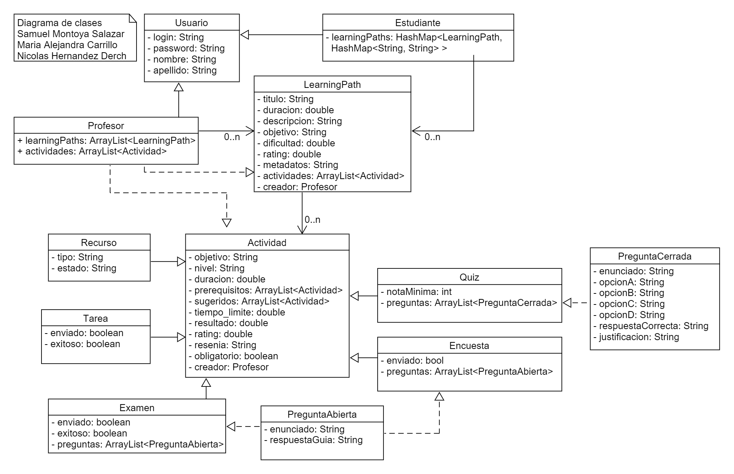

## Restricciones del proyecto

1. Un profesor no puede ser estudiante ni un estudiante puede ser un profesor; ambos tienen diferentes funcionalidades.
2. Un estudiante no puede crear Learning Paths ni crear actividades
3. Las encuestas y examenes solo pueden estar compuestos de preguntas abiertas.
4. Solo el creador de una actividad puede editarla, pero si un usuario crea una copia, esta podrá ser editada por el profesor que clonó la actividad.
5. Un Learning Path no puede contener a otro Learning Path.
6. Un estudiante solo puede iniciar una actividad a la vez.
7. Solo los estudiantes pueden iniciar y realizar una actividad; los profesores no.
8. Solo los estudiantes pueden iniciar e inscribirse un Learning Path; los profesores no.
9. Solo el estudiante puede marcar como completado un recurso.
10. Únicamente el profesor puede marcar como exitosa o no exitosa una tarea.
11. Únicamente el profesor puede calificar exámenes.
12. Un Learning Path no se puede clonar.
13. Todos los usuarios tienen un login y un password.
14. Toda la información se almacenará, incluso la que no se use (ejemplo: un Learning Path vacío o sin estudiantes inscritos)
15. La información del programa será almacenada en archivos de tipo JSON.

## Programas de prueba

Para poder realizar nuestro proyecto con éxito, debemos tener presentes los siguientes referentes:

1. Se espera que cuando un profesor inicie sesión con su login y contraseña, se le muestren los Learning Paths creados, sus actividades creadas, la opción de modificar Learning Paths, crear Learning Paths, crear actividades y copiar actividades existentes.
2. Cuando un estudiante inicie sesión con sus credenciales, se le debería mostrar los Learning Paths que está cursando, y dentro del Learning Path seleccionado, la actividad que está realizando o debería empezar a realizar.
3. Cuando un estudiante empiece una actividad dentro de su Learning Path, no podrá realizar otras; solo se le mostrará la opción de terminar dicha actividad.
4. Cuando un profesor deba calificar exámenes, puede dar la nota y corregir el trabajo del estudiante.
5. Se espera que el estudiante pueda ver la cantidad de progreso que lleva en un Learning Path cuando este entre a realizar actividades; dicho progreso será un número entre 0 y 1.
6. Cuando el estudiante se encuentre dentro de un recurso, este puede marcarlo como visto.